RESULTADO – TOMADA DE PREÇO

025231EM69636HEMNSL

2

3/01/2025

Bionexo

2

O Instituto de Gestão e Humanização – IGH, entidade de direito privado e sem fins lucrativos, classificado como Organização

Social, vem tornar público o resultado da Tomada de Preços, com a finalidade de adquirir bens, insumos e serviços para o

HEMNSL - Hospital Est. Maternidade Nossa Senhora de Lourdes, com endereço à Rua 230, Qd. 709, S/N, Setor Nova Vila,

Goiânia/GO, CEP: 74.640-210.

Art. 10º Não se exigirá a publicidade prévia disposta no artigo

II. EMERGÊNCIA: Nas compras ou contratações realizadas em caráter de urgência ou emergência, caracterizadas pela

ocorrência de fatos inesperados e imprevisíveis, cujo não atendimento imediato seja mais gravoso, importando em prejuízos ou

comprometendo a segurança de pessoas ou equipamentos, reconhecidos pela administração.

Bionexo do Brasil Ltda

Relatório emitido em 23/01/2025 10:38

**Comprador**

IGH - Maternidade Nossa Senhora De Lourdes (11.858.570/0005-67)

RUA 230, QUADRA 709 LOTE 11 - SETOR NOVA VILA - GOIÂNIA, GO CEP: 74640-210

**Relação de Itens (Confirmação)**

Pedido de Cotação : 373418023

COTAÇÃO Nº 69636 - MATERIAIS DE LIMPEZA E DESCARTAVEIS - HEMNSL JAN/2025

Frete Próprio

Observações: \*PAGAMENTO: Somente a prazo e por meio de depósito em conta PJ do fornecedor. \*FRETE: Só serão

aceitas propostas com frete CIF e para entrega no endereço: RUA 230 QUADRA 709 LOTE 11 - Setor Nova Vila,

Goiânia/GO CEP: 74640-210, dia e horário especificado. \*CERTIDÕES: As Certidões Municipal, Estadual de Goiás,

Federal, FGTS e Trabalhista devem estar regulares desde a data da emissão da proposta até a data do pagamento.

\*

REGULAMENTO: O processo de compras obedecerá ao Regulamento de Compras do IGH, prevalecendo este em

relação a estes termos em caso de divergência.

Tipo de Cotação: Cotação Emergencial

Fornecedor : Todos os Fornecedores

Data de Confirmação : Todas

**Faturamento**

**Mínimo**

**Validade da**

**Proposta**

**Condições de**

**Pagamento**

**Fornecedor**

**Prazo de Entrega**

**Frete Observações**

**São José Comércio de Embalagens**

**Eireli-ME**

GOIÂNIA - GO

1 dias após

confirmação

1

R$ 0,0000

12/01/2025

a vista

CIF

null

TIAGO OLIVEIRA - (62) 3942-5161

tiago\_distribuidora@hotmail.com

**[Mais informações](javascript: f_mais_info(187523))**

**Programação**

**de Entrega**

**Preço**

**Unitário Fábrica**

**Preço**

**Valor**

**Total**

**Produto**

**Código**

**Fabricante Embalagem Fornecedor Comentário**

**Justificativa**

**Rent(%) Quantidade**

**Usuário**

;

- SISTEMAS

respondeu

SACO P/

LIXO

BRANCO

HOSPITALAR PCT C/ 100

100LT

100X10 -

Tiago

Farias De

Souza

SACO DE LIXO

BRANCO

INFECTANTE

São José

Comércio de

Embalagens

Eireli-ME

incorretamente o

item solicitado valor

unitario R$46,20.

ADRIELSON não

atende ao prazo de

entrega/emergencial.

R$

R$

R$

465,0000

4

40014

-

null

15 Unidade

31,0000 0,0000

1

00 LTS -

23/01/2025

10:02

UNIDADE

VIPLASTIC

SACO DE LIXO

PRETO 100

LITROS 8

MICRAS ->

;

- SITEMAS

SACO P/ LIXO

PRETO 100

LITROS 10

MICRAS.C/

SIMBOLO

CONSTITUIDO

DE MATERIAL

RESISTENTE A

RUPTURA.

SACO P/

LIXO PRETO

REFORCADO

respondeu

Tiago

Farias De

Souza

incorretamente o

item solicitado valor

unitario R$57,36.

ADRIELSON e

ELPACKING não

atendem ao prazo de

entrega/emergencial.

São José

PCT/ 100 Comércio de

R$

R$

R$

5

325

-

100 LT

null

40 Pacote

UND

Embalagens

Eireli-ME

39,9000 0,0000

1.596,0000

1

00X1 -

23/01/2025

10:02

JUPLASTIC -

JUPLASTIC

VAZAMENTO E

IMPERMEAVEL -

PACOTE

SACO P/ LIXO

LARANJA

SACO P/

LIXO SUPER

REFORCADO

200 LT

LARANJA

100X1 -

Tiago

Farias De

Souza

2

00LTS. PCT

COM 100

São José

PCT C/ 100 Comércio de

;

ELPACKING não

R$

R$

R$

650,0000

6

40007

-

null

atende ao prazo de

entrega/emergencial.

10 Unidade

UNIDADES EM

UND

Embalagens

Eireli-ME

65,0000 0,0000

1

0 MICRAS -

23/01/2025

10:02

UNIDADE -

UNIDADE

JUPLASTIC -

JUPLASTIC

SACO

PLASTICO

TRANSP.

VIRGEM

Tiago

Farias De

Souza

SACO

PLASTICO

0X60 CM PC 1

KG - UNIDADE

São José

Comércio de

Embalagens

Eireli-ME

R$

R$

R$

185,0000

7

37680

-

KG

null

-

10 Unidade

4

40X60

18,5000 0,0000

0,06MM -

UNIPLAST -

UNIPLAST

23/01/2025

10:02

https://bionexo.bionexo.com/jsp/RelatPDC/relat\_adjudica.jsp

1/2

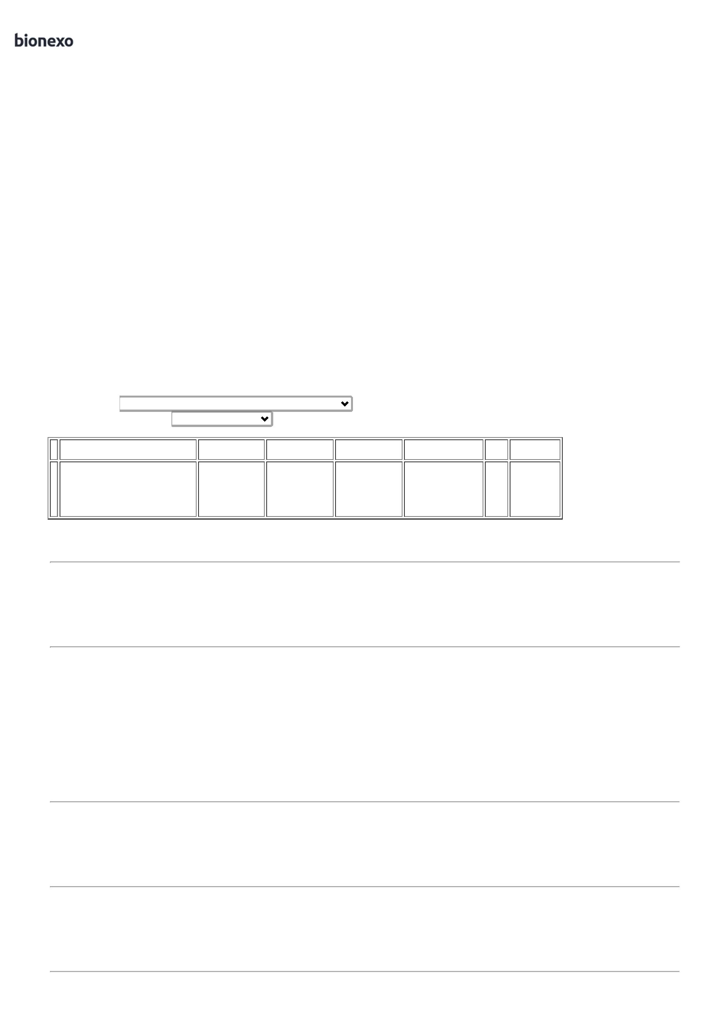

2

3/01/2025

Bionexo

8

SACO

PLASTICO

TRANSP. 25X35

26308

-

SACO

PLASTICO

TRANSP.

100 VIRGEM

25X35

0,06MM PCT

C/ 1KG -

PCT 1 KG

São José

Comércio de

Embalagens

Eireli-ME

null

;ELPACKING não

atende ao prazo de 18,5000 0,0000

entrega/emergencial.

R$

R$

10 Unidade

R$

Tiago

185,0000 Farias De

Souza

-

> SACO

PLASTICO

TRANSPARENTE

ESPESSURA

23/01/2025

10:02

MEDIA 25 X 35

UNIPLAST -

UNIPLAST

-

UNIDADE

**Total**

**Parcial:**

R$

8

8

5.0

5.0

3.081,0000

Total de Itens da Cotação: 8

Total de Itens Impressos: 5

**Total**

**Geral:**

R$

3.081,0000

Clique [aqui](javascript:chama_completo(373418023)) para geração de relatório completo com quebra de página

https://bionexo.bionexo.com/jsp/RelatPDC/relat\_adjudica.jsp

2/2

